1. 男性购买并使用女性化妆品
2. 随机分组，避免混杂因素
3. 最大值，solver
4. 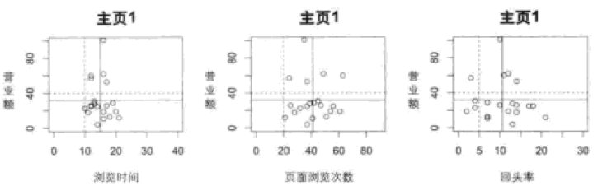
5. 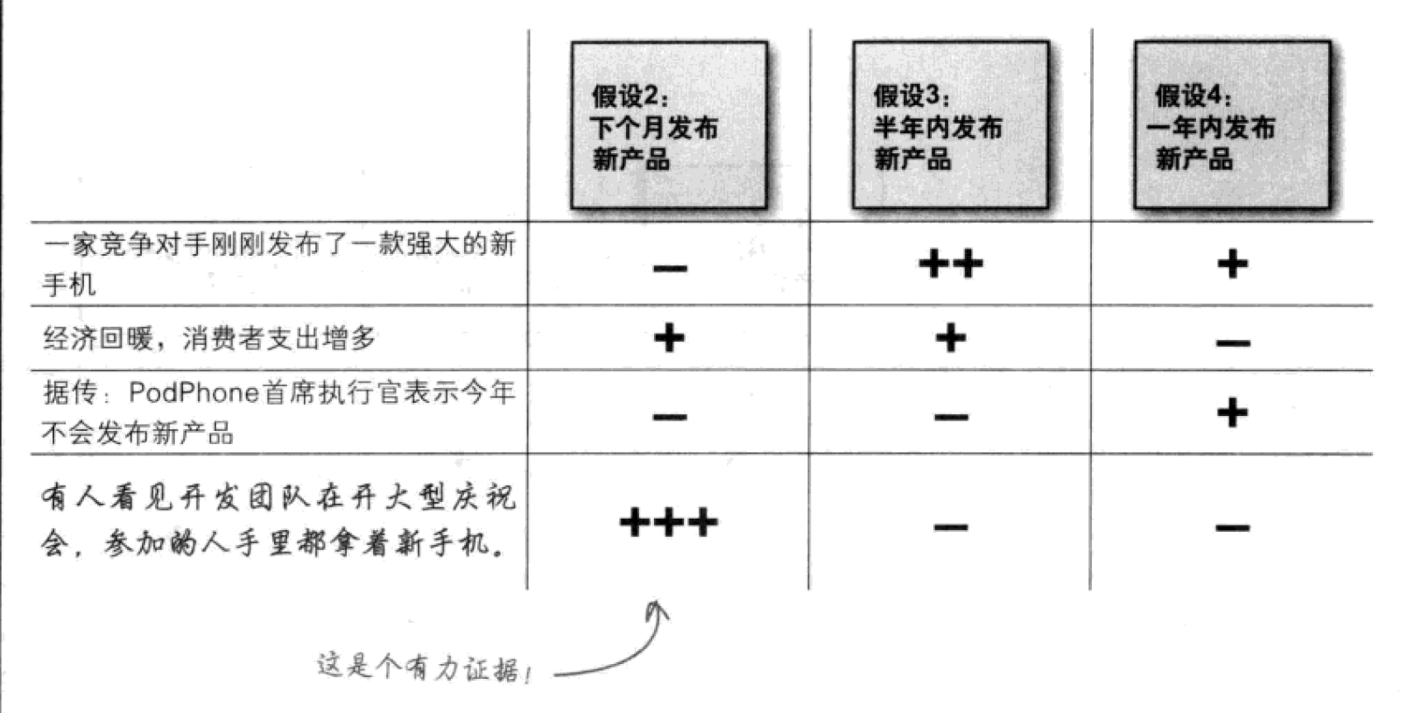
6. 贝叶斯统计
7. 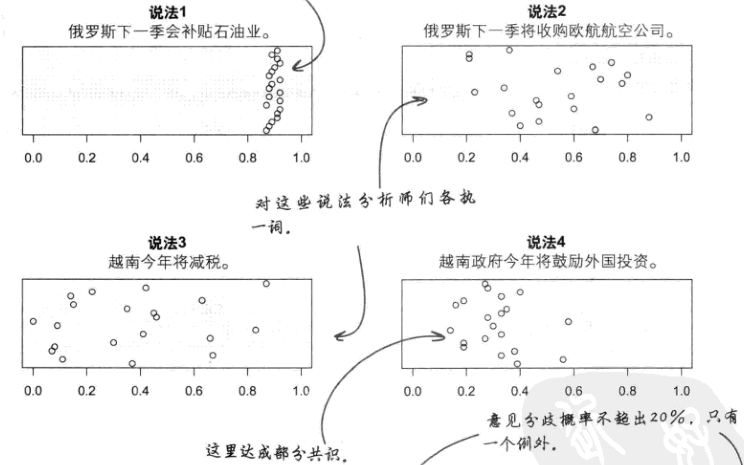
8. 回归分析